**Verksamhetsberättelse för Ungdomsfullmäktige 2017/2018**

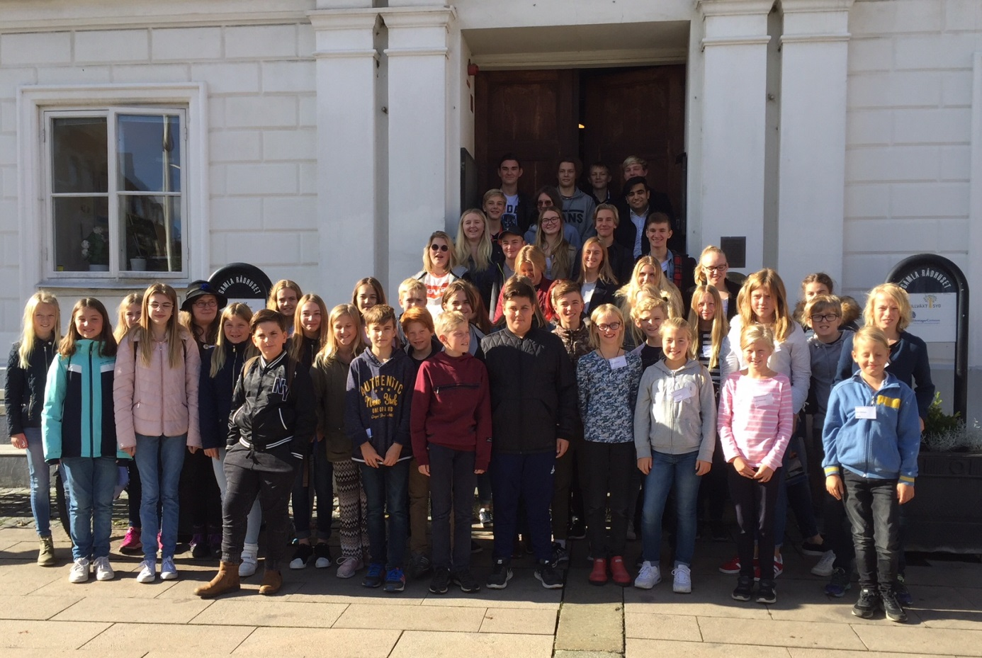

**Inledning**

Verksamhetsåret 2017-2018 har letts av presidiet som bestått av ordförande William Schmatz, vice ordförande Abbygail Dukala, sekreterare Sol Michaela Arvidsson samt vice sekreteraren Tristan Farkas. Det har varit många frågor under året, dessutom flera representationsuppdrag för ledamöterna i presidiet.

Aktuella frågor under verksamhetsåret har bland annat varit frågan kring bytet från datorer till Ipads, arbetet med att ta fram en plan för barnrättsarbetet i Ystad, Ystads EU-arbete med besök av EU-ministern. Workshops angående Vision Ystad 2030 och Kulturstrategin har också stått på programmet. Även det viktiga arbetet med diskriminering har diskuterats i ungdomsfullmäktige. Kick Off dagen gick av stapeln den 30 augusti i Ystads Arena med kommunens alla elever från åk 4 till åk 9 på plats. Ungdomsfullmäktige har bland annat gästas av Franz Wall samt organisationen Malmö mot Diskriminering.

En mycket vanlig fråga i appen har varit önskemålet om en inomhus skatepark. Även frågan kring Tobacco Endgame har varit föremål för diskussion i appen. Informationen kring en ny hemsida [www.ystad.se/helpme](http://www.ystad.se/helpme) där det finns länkar för personer man kan kontakta om man behöver hjälp och kanske prata om sina svårigheter har tagits upp och spridits i appen.

Ungdomsfullmäktige har haft fyra protokollförda sammanträden, dessutom kan man se alla mötena både live och i efterhand eftersom de webb-tv sänds.

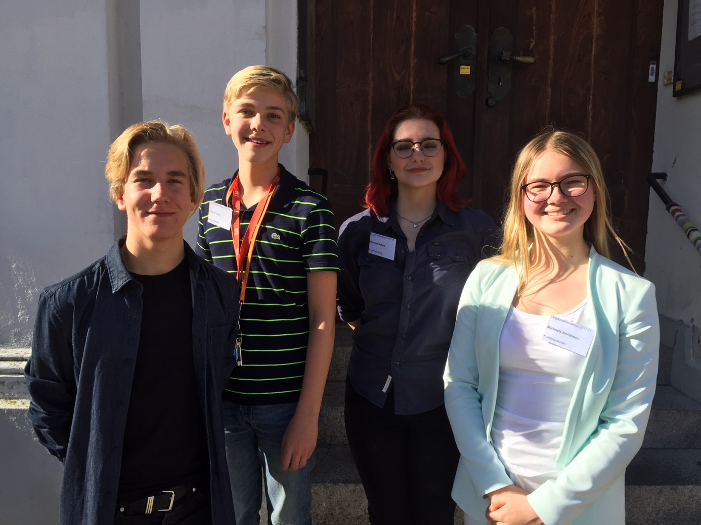

Presidiet 2017/2018. Från vänster ordföranden William Schmatz, vice sekreteraren Tristan Farkas, vice ordföranden Abbygail Dukala samt sekreteraren Sol Michaela Arvidsson.

**Mötesverksamhet**

Ungdomsfullmäktige har haft fyra protokollförda möten under året:

***6 oktober 2017 i Knutssalen***

Mötet leddes av avgående ordföranden Albin Zetterberg. Information om vad ungdomsfullmäktige är och föregående års verksamhetsberättelse var det som stod först på programmet. Folkhälsostrategen Alexandra Hansson informerade om Listen App som är ungdomarnas App. Alexandra och kollegan Carolina Palm pratade om Barnrättsarbetet i Ystad. En kort rapport om Kick- off dagen från den 30 augusti informerade Måns Rundqvist om. Val till nya presidiet samt information om de fem nämnderna genomfördes också innan lunch. Mötet innehöll också en hemlig gäst: Frans Jeppsson Wall som berättade om sina resa från okänd till vinnare av Melodifestivalen och rikskändis. Representanter från Ungdomens Hus berättade om sin verksamhet som avslutning.

***5 december 2017, Knutssalen***

Mötet öppnades av den nytillträdde ordföranden William Schmatz. EU-strategen Karin Persdotter informerade om vad EU är, vad händer på EU-nivå och vad vi har för roll och vad som diskuteras i Bryssel med mera. Planarkitekt Sofie Wedin och Barnkulturutvecklare Karin Holmström höll i en workshop innehållande *Vision Ystad 2030* och *Kulturstrategin.* Ledamöterna fick information om att Ystads Kommun ställer sig bakom *Tobacco Endgame* som strävar mot att minska användandet av tobak i Sverige. Sara Duarte från *Malmö mot Diskriminering* berättade om deras arbete och vad de kan göra som organisation. På punkten övrigt tog ledamoten Alexandra Piper från Kunskapsskolan upp frågan kring deras väg mellan skoldelarna. Trafikfara!!

***21 mars 2018, Knutssalen***

Det visades en film av Kultur o Utbildnings IT ansvarige Martin Ekholm som är en av de ansvariga för IT i skolan där han redogjorde för bytet från datorer till Ipads. Miljö o Klimatstrategen Mona Skoog pratade och presenterade ett förslag till handlingsplan för kusten läns vår kommun. Inför årets sommarlovsaktiviteter fick ledamöterna tillsammans med alla skolor komma med egna förslag på aktiviteter. Detta gjordes bland annat via en workshop på mötet. Alexandra gjorde en liten utvärdering av Listen App som funnits i två år. Ungdomens Hus berättade om vårens gedigna program med bland annat ett LAN som gick av stapeln under påsken.

***16 maj 2018, Knutssalen***

Kommunfullmäktiges ordförande Kaj Jönsson inledde mötet med några väl valda ord om bland annat vikten av ungdomsfullmäktige och att engagera sig i demokratin. Martin Ekholm fanns på plats och svarade på en del frågor som

ledamöterna ville ha svar på i samband med bytet från datorer till Ipads. Alexandra förklarade om hur och när barnchecklistan skall användas. Budgetmötet avhölls under ledning av politikern Adrian Magnusson. Det blev långa diskussioner, synpunkter och omröstningar där ledamöterna var flitiga i talarstolen. Koordinatorn för Kultur, Karin Holmström informerade om den aktuella Åvallafestivalen som var den 19 juni. Mötet avslutades med avtackning av ledamöterna med diplom och biobiljett.

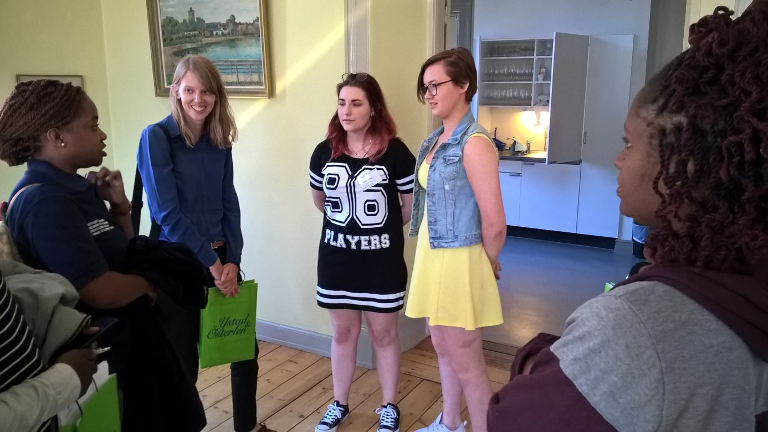

Abbygail och Sol Michaela tar emot ett studiebesök från Zambia den 16 maj.

**Nämndsgrupperna** (med 10-12 ledamöter per grupp )

Nämndsgruppen för Samhällsbyggnad, koordinator Sofia Öreberg :

* Diskuterat hur Ystad skall se ut 2030 samt förklarat och klargjort vad en detaljplan och översiktsplan är. Även begreppet bygglov har gåtts igenom.
* Tagit upp frågor kring trafiken i Ystad bland annat trafikstrategier, cykelvägar, hastigheter, farliga miljöer med mera.
* Man har haft en workshop kring skolmaten i Ystad. Tagit upp vikten kring miljön, trivseln, matråd, tiden samt matsvinnet.
* Under våren har man diskuterat frågorna kring Källan- den nya skolan, Avfall-avfallsenheten, Bostadsförsörjning-riktlinjerna.

Nämndsgruppen för Social Omsorg, koordinator Jenny Blom:

* Fått en grundlig genomgång om vad Social omsorg gör och vilka områden som ingår. Pratade då om hemsjukvård och demens.
* Haft temamöte om hemsjukvård och demens. Fått träffa en Silviasjuksköterska som jobbar med demenssjukdomar.
* Varit på studiebesök på Hvita Briggen, som är en dagverksamhet inom verksamheten Hälsa, vård och omsorg.

Nämndsgruppen för Barn- och Utbildningsnämnden, koordinator Alexandra Hansson:

* Haft många möten i sin grupp. Har pratat om psykisk ohälsa, tobakspolicyn, appen, skolmaten samt användandet av Ystads IP.
* Haft fokus på sommarlovsaktiviteterna. Diskuterat om en speciell skola för nyanlända. Även andra frågor kring skolmiljön.
* Pratat om sidan ”hjälp för barn och unga”. Vikten av att ungdomar som mår dåligt kan hitta personer som kan hjälpa till vid psykisk ohälsa. Gjort en utvärdering av listen app.

Nämndsgruppen för Kultur, koordinator Karin Holmström:

* Vid första mötet har man träffat nämndens ordförande Mårten Mårtensson. Har diskuterat Kulturgarantin och Kulturstrategin.
* Projektet om Kulturcrew avhandlades, som är ett forum för ungdomar som vill ha större delaktighet i Ystads kultur.
* Under våren har man pratat om utbudet för mellanstadiet till exempel dans o teater. Samisk film o hip-hop aktivitet för högstadiet
* Börjat jobba med en kulturfestival, Åvallafestivalen som var den 19 juni.

Sökte pengar från UF till arrangemanget. Många intressanta inslag.

Nämndsgruppen för Ledning och Utveckling, koordinator Carolina Palm:

* Har diskuterat Barnkonventionen. Även Hållbarhetsplanen som satts för att nå FN:s globala mål. Utsett en grupp för att göra miljömålen lättlästa.
* Har arbetat med en remiss som handlade om förslag till handlingsplan för förvaltning och skydd av kusten.
* Även en remiss angående förslag till Strategi för integration i Ystad har diskuterats. En ledamot har tagit upp frågan kring värmen i byggnaden på Ystads Gymnasium.

**Budget**

Presidiets förslag presenterades av ordförande William Schmatz. Presidiet hade lyft fram förslag med bra planering som hade kommit fram genom en

demokratisk process där ungdomarna varit delaktiga och även förslag som stärker gemenskapen i skolan. Resultatet av budgetmötet blev:

**Skola Ärende Sökta o beviljade medel**

Svarte Utflykt Ystads Djurpark 20 000 kr

Hedeskoga Sövde Äventyrscamp 25 000 kr

Kulturs Nämndsgrupp Kulturfestival 30 000 kr

Bleke Sövde Äventyrscamp 25 000 kr

Villa MY Studiebesök Backåkra 9 350 kr

Sövestad Sövde Äventyrscamp 26 000 kr

Edvinshus Föreläsning-Friends 15 000 kr

Den sammanlagda summan för tillstyrkta ärenden för 2018 blev 150 350 kr

Ungdomsfullmäktige har 200 000 kronor att disponera, varav 50 000 kronor är avsatta för utbildning, internat etc.

**Det har hänt väldigt mycket under verksamhetsåret 2017/2018. Både viktiga frågor på stormötena men även nya kontakter via studiebesök med mera. Här kommer ett axplock:**

[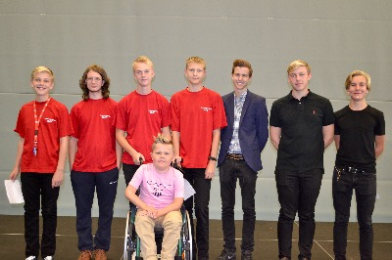](https://www.icloud.com/attachment/?u=https://cvws.icloud-content.com/B/ASQW90ow9-z_j_rbeYhj3W3k_dDwAS3HxVifSQnTfFwUp07NyfqY8nYc/$%7bf%7d?o=Aob5Jns-vbxyfbNPmF7KofH1PmskTetKSP_WedaAFoE7&v=1&x=3&a=BZpUqXvVgw6UA4QzPgEA_wHIAP9BWxah&e=1506889181&k=BlZfr7paQ5YDDtBEjPQbJQ&fl=&r=7c2d933a-796f-468f-bcec-ecb6ff0aa059-1&ckc=com.apple.largeattachment&ckz=Apple-Webmail&y=1&p=19&s=XuMjF-b4Ye25d8YHF6_xapElay0&uk=_&f=_DSC0080.jpg&sz=2018444)[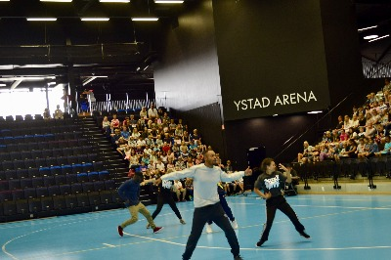](https://www.icloud.com/attachment/?u=https://cvws.icloud-content.com/B/AasMzeLpDzk9z6UJqpgzZWd64P_sASEakEpddm_9poCqKNvxWhSiydc4/$%7bf%7d?o=AqyBskVqDPeiXqD4nn0N-OaSmYOJSa70_XVgexjYclHJ&v=1&x=3&a=BRnO-uDskd1RA4QzPgEA_wHIAP9BYIAl&e=1506889181&k=Ehb9a0tWfyVAS_xX1rsyqw&fl=&r=7c2d933a-796f-468f-bcec-ecb6ff0aa059-1&ckc=com.apple.largeattachment&ckz=Apple-Webmail&y=1&p=19&s=7AWrRGI-7HCPv4gfPuLtfvjo57U&uk=_&f=_DSC0130.jpg&sz=1882116)

Här är gänget som ledde Kick-Off dagen. Till höger dansgruppen Freestyle Phanatics.

***Kick Off i Ystads Arena:*** Den 30 augusti 2017 hade ungdomsfullmäktige en Kick Off dag för att lyfta Ungdomsfullmäktige. Över 2000 elever deltog.

***Näringslivsfrukost***: Den 5 december 2017 var Presidiet för ungdomsfullmäktige inbjudna till kommunens näringslivsfrukost för att bland annat prata om demokrati och vikten av att ha ett aktivt ungdomsinflytande.

***Kommunfullmäktige***: Ungdomsfullmäktiges presidium var som vanligt på årets första kommunfullmäktige och presenterade Verksamhetsberättelsen och svarade på en del frågor.

***Statsministern på besök***: Sveriges statsminister var på besök i Ystad. Några av ledamöterna var i Surbrunnsparken för att lyssna på honom.

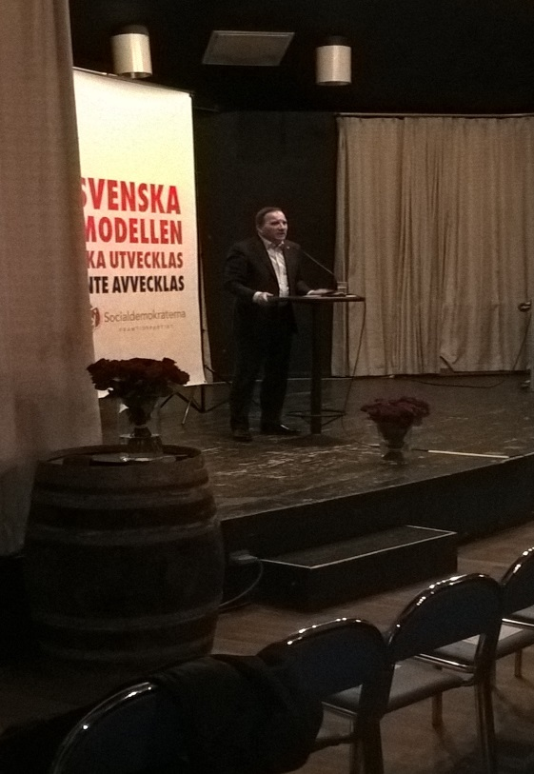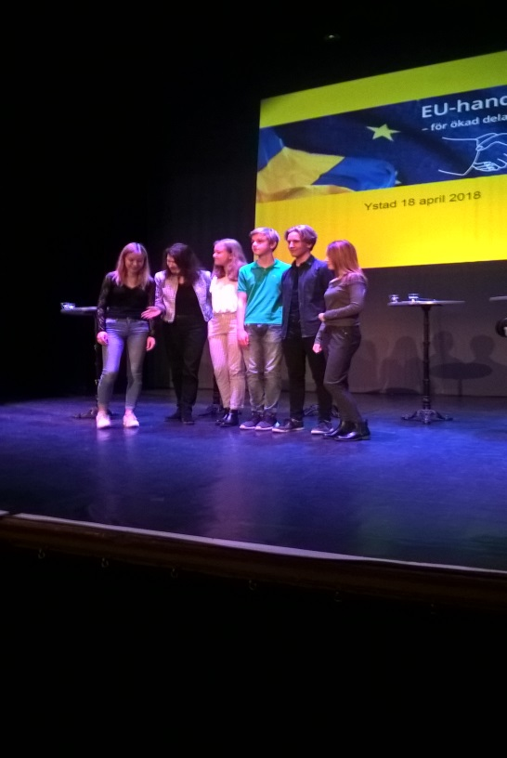

Här ser vi statsministern under sitt Ungdomarna från SÖSK i samband

besök i Ystad. med EU-ministerns besök i Ystad.

***Tobacco Endgame***: Ystad Kommun har ställt sig bakom Tobacco Endgame, som handlar om att få bort eller minska tobaken kraftigt till 2025. Ungdomsfullmäktige och framförallt BUN:s Nämndsgrupp har jobbat med frågan.

***EU-ministern***: Under våren deltog delar av presidiet tillsammans med ungdomar från SÖSK i ett möte med EU-ministern på Ystads Teater. Viktiga frågor med inriktning på EU stod på programmet.

***BRÅ***: Ystad Kommun startade upp ett brottsförebyggande råd (BRÅ) under våren igen. Ungdomsfullmäktiges presidium deltog på första mötet.

***Gäster från Zambia och Finland***. Ungdomsfullmäktige fick besök av en delegation från Zambia 16 maj. Ystad fick dessutom besök från Finland. Båda gångerna har presidiet i UF deltagit och informerat om sin verksamhet.

***Antidroggruppen***. Denna grupp bestående av representanter från Rotary och Lions har jobbat med ett Drogfritt Ystad under många år. Hade ett möte i maj med UF:s presidium och diskuterade om eventuella framtida samarbeten.

**Slutord**

Denna årsrapport sammanfattar ännu ett aktivt verksamhetsår förUngdomsfullmäktige, med bland annat rollen som remissinstans för barnchecklistan och andra aktuella frågor samt allt arbete i elevråden och nämndsgrupperna.

Med denna rapport avslutas verksamhetsåret 2017-2018 och presidiet tackar för visat engagemang under året.

**Skolornas representanter till Ungdomsfullmäktige 2017-2018**

Löderups skola Carl Persson

Johannes Karlsson

Änga/Västervångskolan Ville Kleman

Mellanstadiet Ebba Lundberg

Mattias Lindblad

Köpingebro skola Erik Nilsson

Emmie Nilsson

Engla Erlandsson

Bleke/Östra Rasmus Ekvall

Albin Andersson

Mirela Misail

Änga/Västervångskolan Julia Narsell

Högstadiet Max Lindén

Alida Haraldsson

Abbygail Dukala

Felicia Magnusson

Ellen Jersling

Bea Isaksson

Agnes Rosengren Asp

Norreportskolan Klara Karlsson

Alva Persson

Cajsa Strandberg

Sara Smesim

Otto Wängerud

Tilde Andersson

Tristan Farkas

Annie Ahrlin

Backaskolan Ella Larsson

Andreas Bengtsson Thorsell

Sövestad skola Thilda Jönsson

Vilgot Granberg

Edvinshus skola Sofia Persson

Selma Bräck

Edwin Nelson

Svarte skola Carl Berg

Solveig Fogelström

Kunskapsskolan Julia Orsvall

Alexandra Piper

Njaal Öygarden

William Schmatz

Sofie Persson

Julia Djerf

Wilma Areskoug

Elin Kjellberg

Sol Michaela Arvidsson

John Corbett Wattrang

Villa MY Love Olofsson

Vilma Ridderman

Ystads Gymnasium Mohammad Omran

Julia Nilsson

Titus Farkas

Ludvig Lindblad

Kishor Peneff

Fria Läroverken Elias Svensson

Tobias Johansson

Ystads Praktiska Gymnasium har inte deltagit i Ungdomsfullmäktige under 2017-2018.

Augusti 2018

Presidiet i Ungdomsfullmäktige.